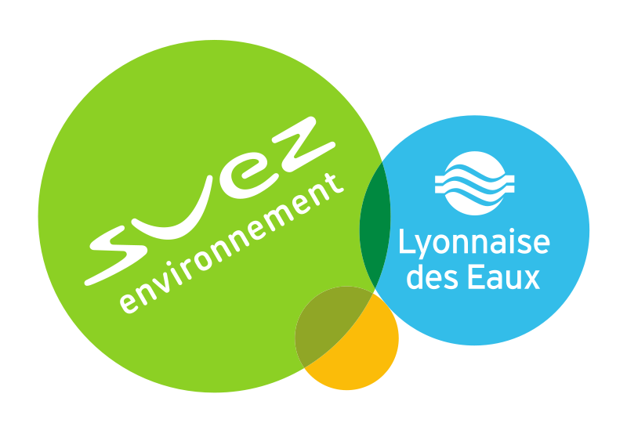
Fiche de renseignements

Nom du Site | Martinet
Type de Site | Station de Pompage
Commune | Savigny
N° PPV/ tab | 5495 – C0

- Pointe EDF

Oui / Non
Horaires :
09h00 / 11h00
18h00 / 20h00

- Nombre de Pompes en fonctionnements

Totales Pompe refoulement Damez : 2
Mode de fonctionnement : Solo ; parallèles // Jusqu'à [0] ; Gravitaire
Permutation de Pompe en cas de défaut : Oui / Non

Totale Exhaure : 2
Mode de fonctionnement : Solo ; parallèles // Jusqu'à [0] ; Gravitaire
Permutation de Pompe en cas de défaut : Oui / Non
Fonctionnement solo en été pour des raisons de qualité
Fonctionnement en // en hiver

Vanne motorisé (Interco Saône Turdine) : 1
Mode de fonctionnement : en complément des exhaures pour alimenter la bâche d’aspiration

- Mode Dégradé

Horloge locale
Interconnexion automatique
Interconnexion Manuel

- Défaut bloquant

